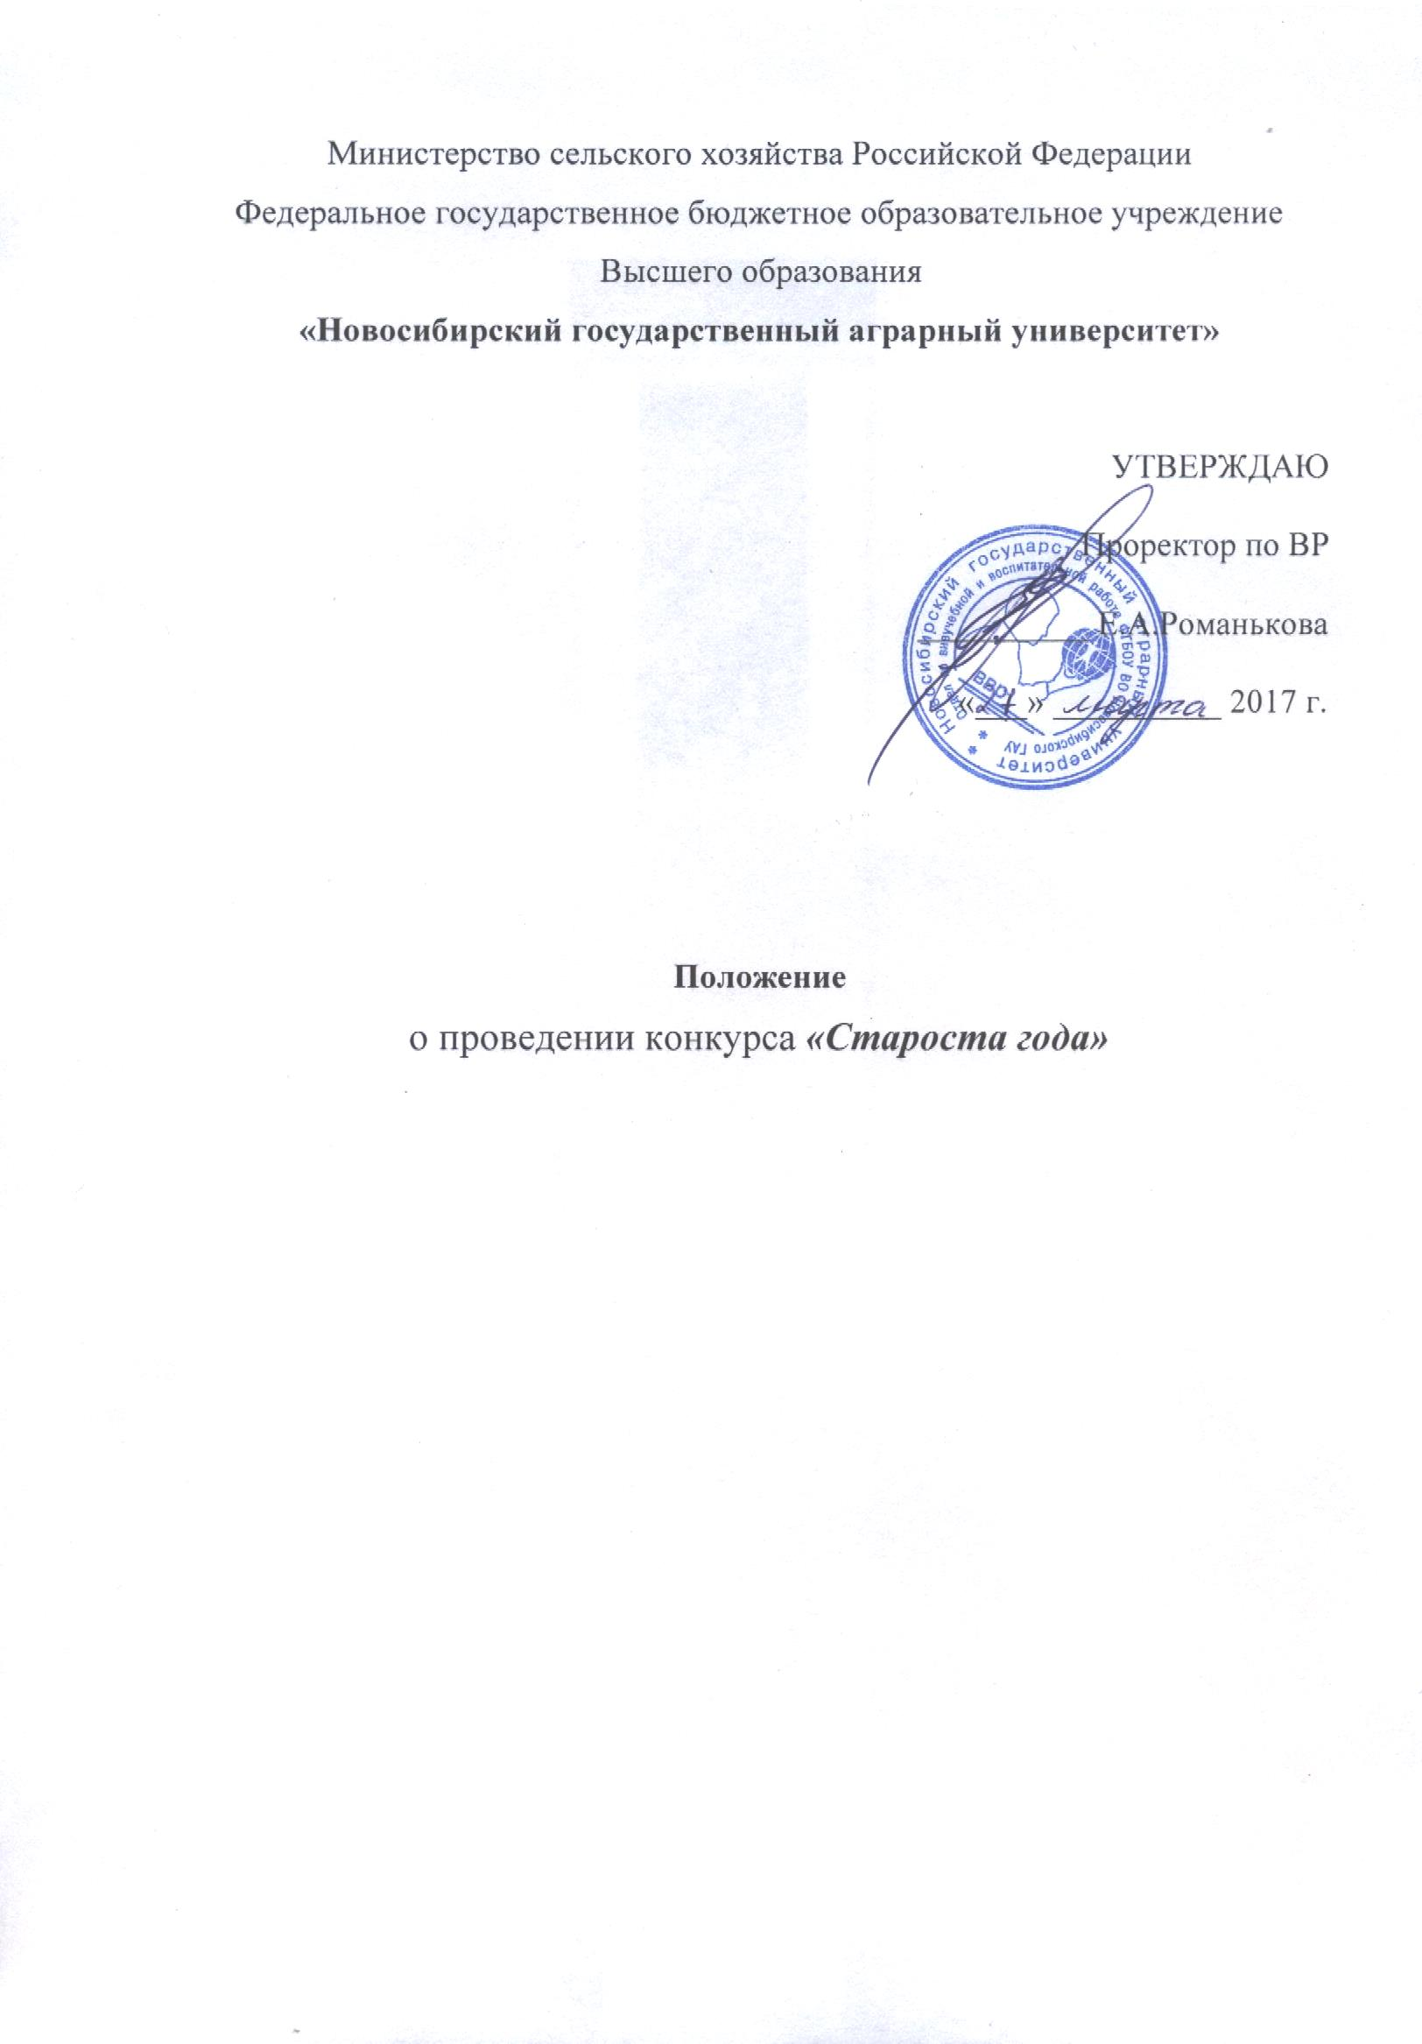

1.Общие положения
1.1.Цели и задачи конкурса
Цели конкурса:
- повышение престижа, авторитета старосты в учебной группе и уровня заинтересованности старост групп ВУЗа в исполнении своих обязанностей;
- формирование лидерских качеств, ораторских способностей, коммуникативных навыков;
- раскрытие творческого, интеллектуального, духовно-нравственного потенциала студентов.
Задачи конкурса:
- выявление новых методов организаторской работы;
- повышение уровня активности студентов ВУЗа;
- акцент на важности самоуправления в рамках работы с группой.
Механизм выявления победителя конкурса:
- Оценка сочинения от старосты (оценка работы по 10 бальной шкале);
- Оценка видеоролика (оценка работы по 15 бальной шкале);
- Оценка фотографий (оценка работы по 5 бальной шкале за каждое фото);
- Оценка личных достижений (оценка работы по 10 бальной шкале);
- Характеристика от декана (оценка работы по 10 бальной шкале);
- Характеристика от куратора группы (оценка работы по 5 бальной шкале);
- Характеристика от группы (оценка работы по 5 бальной шкале);
- Успеваемость (равняется среднему баллу, максимально 5).

Максимальное количество баллов 85.
1.2. В конкурсе могут принимать участие старосты 1-5 курсов очной формы обучения.
1.3. Для проведения Конкурса создается оргкомитет. Утверждает оргкомитет и возглавляет его руководитель ВУЗа.
1.4. Состав конкурсной комиссии утверждается оргкомитетом конкурса.
1.5. Решение по присуждению победы принимает конкурсная комиссия.
1.6. Объединенный Совет Обучающихся совместно с Отделом по воспитательной работе
- объявляет конкурс;
- формируют и обеспечивают работу конкурсной комиссии;
- извещает о результатах конкурса его победителей;
- обеспечивает организацию и проведение церемонии награждения.
1.7. Конкурсная комиссия:
-создается на основании распоряжения руководителя ВУЗа;
-осуществляет экспертную оценку материалов конкурсантов;
-запрашивает, в случае необходимости, дополнительные сведения у кандидатов.
2. Порядок проведения конкурса
Конкурс проводится в 3 этапа:
1 этап – Сочинение от старосты на тему: «Один день из жизни старосты» (до 3 апреля 2017 года);
До 3 апреля предоставить сочинение совместно с анкетой участника конкурса (приложение 1) на электронную почту Sabina_-_666@mail.ru или в вк https://vk.com/ministrelia_16; https://vk.com/idvalerianka3; https://vk.com/kate_stepanova23
2 этап – Видеоролик-визитка от старосты длительностью не менее 1,5 минут (до 14 апреля 2017 года). Ролики необходимо выслать на электронную почту Sabina_-_666@mail.ru или в вк https://vk.com/ministrelia_16; https://vk.com/idvalerianka3; https://vk.com/kate_stepanova23
3 этап - (до 27 апреля) Фотокросс «Один день из жизни старосты» и портфолио:
Фотокросс:
- Фотография «Моё любимое место в НГАУ»;
- Фотография «Моя группа»;
- Фотография «Я и деканат»;
- Фотография «Я в будущем»;
- Фотография «Я – староста года».
Портфолио:
- Характеристика от декана;
- характеристика от куратора группы;
- характеристика от группы;
- грамоты, дипломы;
- средний балл успеваемости.
Подведение итогов (май 2017 года).
3. Критерии оценки конкурса «Лучший староста НГАУ»
- Выполнение должностных обязанностей (согласно Положению о старостате, Правилам внутреннего распорядка ВУЗа);
- Успеваемость по итогам экзаменационных сессий;
- Участие в общественной жизни ВУЗа;
-Оригинальность и творческий подход к выполнению конкурсных заданий.
4. Награждение победителей
4.1. Лучшие старосты года награждаются дипломами и призами.
5. Сроки проведения
1 этап: с 27 марта до 3 апреля 2017 года.
2 этап: с 4 апреля до 14 апреля 2017 года.
3 этап: с 17 апреля до 27 апреля 2017 года.
6. Участники: старосты групп очного обучения 1-5 курсов;

Приложение №1
Анкета участника конкурса «Лучший староста»
№ | Вопросы | Ответы
1 | Ф.И.О.
2 | Факультет, группа, курс
3 | Дата рождения
4 | Домашний адрес
5 | Телефон
6 | Количество студентов в группе
7 | Личные достижения (дипломы, награды и т.д.)
8 | Хобби
9 | 1. «Значимые дела» (что староста организовал для учебной группы);  2. Мероприятия, проведенные в группе за текущий учебный год.
10 | Членство в общественных организациях
11 | Жизненное кредо
12 | Подпись

